**Redistribution**

* הזרקת ניתובים מפרוטוקול אחד לפרוטוקול אחר
* כאשר מזריקים ל-OSPF הניתוב יוזרק כE2 עם METRIC דיפולטיבי של 20
  + ניתן לשנות METRIC
  + ניתן לשנות metric-type (e1/e2)
  + ניתן לשנות דברים על ידי route-map
  + ניתן להזריק סגמנטים שהם לא רק "מושלמים"(prefix של 24/32/16/8( ולאפשר גם הזרקה של סגמנטים שעברו שינוי כמו prefix 17/18/26/5
  + ניתן להזריק ניתובים רק לאזורים שהם NSSA
  + ניתן להוסיף TAG לניתובים ובנתבים אחרים לתפוס אותם על פי התג הזה
* כאשר מזריקים ל-EIGRP הניתוב יוזרק עם MTRIC דיפולטיבי של אין סוף
  + דבר שאינו אפשרי ולכן הניתוב לא יכנס לטבלת הניתוב
  + על מנת למנוע זאת יש לשנות את הMTRIC של הניתוב שאנחנו מזריקים
    - ניתן לשנות MTRIC על ידי שינוי בפקודה של ההזרקה של הניתוב
      * Redistribute ospf 1 metric <bandwidth> <delay> <reliability><load><mtu>
    - עוד דרך
    - עוד דרך

**כאשר במצעים הזרקה מפרוטוקול אחד לאחר יש מספר כללים, יהיה לנו פרוטוקול מקור ופרוטוקול יעד.

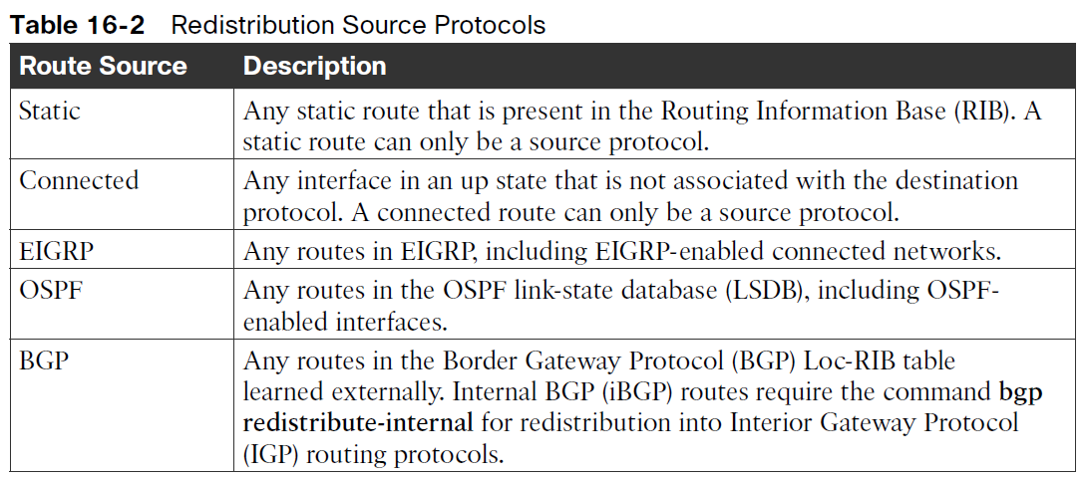

* Static – פרוטוקול שניתן רק להזריק אותו אבל לא להזריק אליו כלומר יהיה תמיד פרוטוקול מקור
* Connected - פרוטוקול שניתן רק להזריק אותו אבל לא להזריק אליו כלומר יהיה תמיד פרוטוקול מקור
* Ospf - פרוטוקול שניתן להזריק אותו וגם להזריק אליו כלומר יהיה פרוטוקול מקור/יעד
* Eigrp – פרוטוקול שניתן להזריק אותו וגם להזריק אליו כלומר יהיה פרוטוקול מקור/יעד
* BGP - פרוטוקול שניתן להזריק אותו וגם להזריק אליו כלומר יהיה פרוטוקול מקור/יעד

**Redistribute is not transitive**

כאשר יש נתב אחד שמחובר ל-3 פרוטוקולים: נקודת הזרקה אחת:

* כאשר יש נתב אחד שמחובר ל-3 פרוטוקולים, ניתוב שהוזרק לפרוטוקול אחד מאחר לא יועבר לפרוטוקול שלישי כאשר מזריקים את פרוטוקול אחד לשלישי.
* בעברית: כאשר אני מזריק מפרוטוקול X לY ואז את Y לתוך Z הניתובים של X לא יכנסו לZ, כלומר ניתובים שהם מחוץ לפרוטוקול לא יוזרקו לפרוטוקול אחר כאשר יש נקודת הזרקה אחת
* הפתרון: להזריק את פרוטוקול X ישירות לZ

**Sequential protocol redistribution**

כאשר יש לנו כמה נקודות הזרקה: בין הנתבים שמזריקים יש נתבים באמצע שלא רואים את זה כהזרקה אלא כניתוב שנלמד בתוך הפרוטוקול

* ניתוב שהוזרק מפרוטוקול אחד לאחר ועובר בכמה נתבים בתוך הפרוטוקול האחר ואז באחד מהם מוזרק לפרוטוקול שלישי
* בעברית: כאשר אני מזריק מפרוטוקול X לY והניתוב עובר בכמה נתבים בתוך פרוטוקול Y ואז מוזרק מפרוטוקול Y לZ
* **על מנת להזריק ניתוב כלשהו הוא חייב להיות קיים בRIB.**

**Seed metric**

* כאשר אנחנו מזריקים ניתוב לתוך פרוטוקול מסוים נדרש שיהיה לנו ערך דיפולטיבי לMETRIC של הפרוטוקול אליו אנחנו מזריקים:

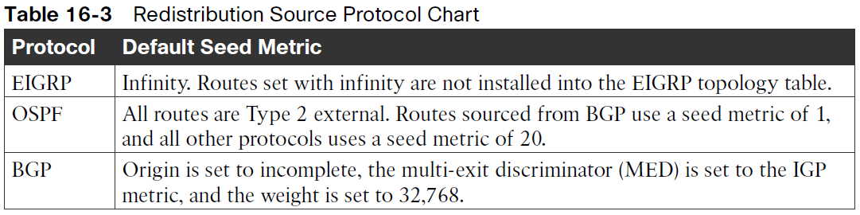

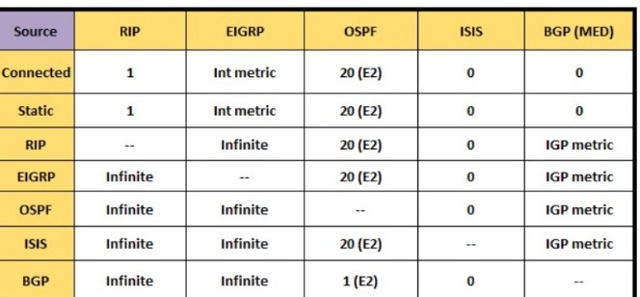

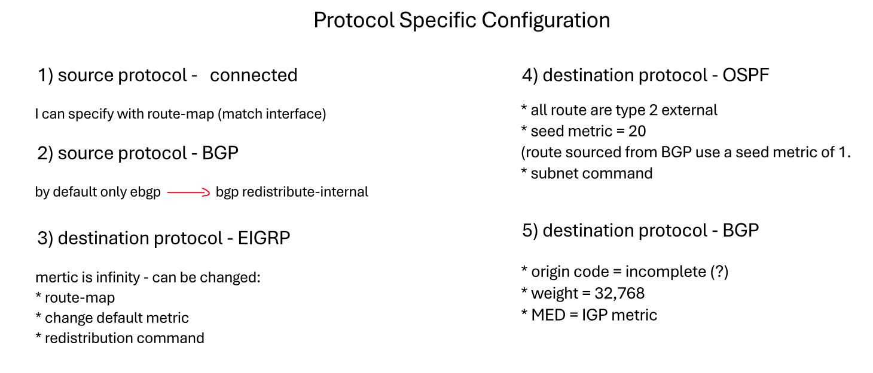

נקודות חשובות לגבי הערכים הדיפולטיבים:

* כאשר מזריקים לOSPF חובה להוסיף את המילה SUBNET בפקודה על מנת לתפוס את כל סוגי הסגמנטים
* כאשר מזריקים BGP לOSPF הMTRIC הוא 1 לעומת שאר הפרוטוקולים שמוזרקים לOSPF שהMTRIC הוא 20
* בEIGRP הMTRIC הדיפולטיבי הוא אין סוף וחובה לשנות אותו אחרת הניתוב לא יוזרק, ניתן לעשות זאת ב-3 דרכים:
  + על ידי הפקודה הרגילה של redistribute, על ידי שינוי הערכים של הנוסחה.
  + להגדיר תחת הprocess של הEIGRP להגדיר metric דיפולטיבי
  + Route-map
* כאשר BGP הוא הפרוטוקול מקור אז יוזרקו רק ניתובי EBGP על מנת להזריק ניתובי IBGP יש להוסיף את הפקודה:
  + Bgp redistribute-internal
* כאשר BGP הוא הפרוטוקול אשר אליו מזריקים(יעד) יהיו כמה ערכים דיפולטיבים:
  + Origin – יהיה בincomplete
  + Med – יהיה לפי הMETRIC של הIGP
  + Weight – יהיה 32786